План эвакуации в НОУ СОШ «Геула»
город Пятигорск ул. 1-я линия, 42
1 этаж
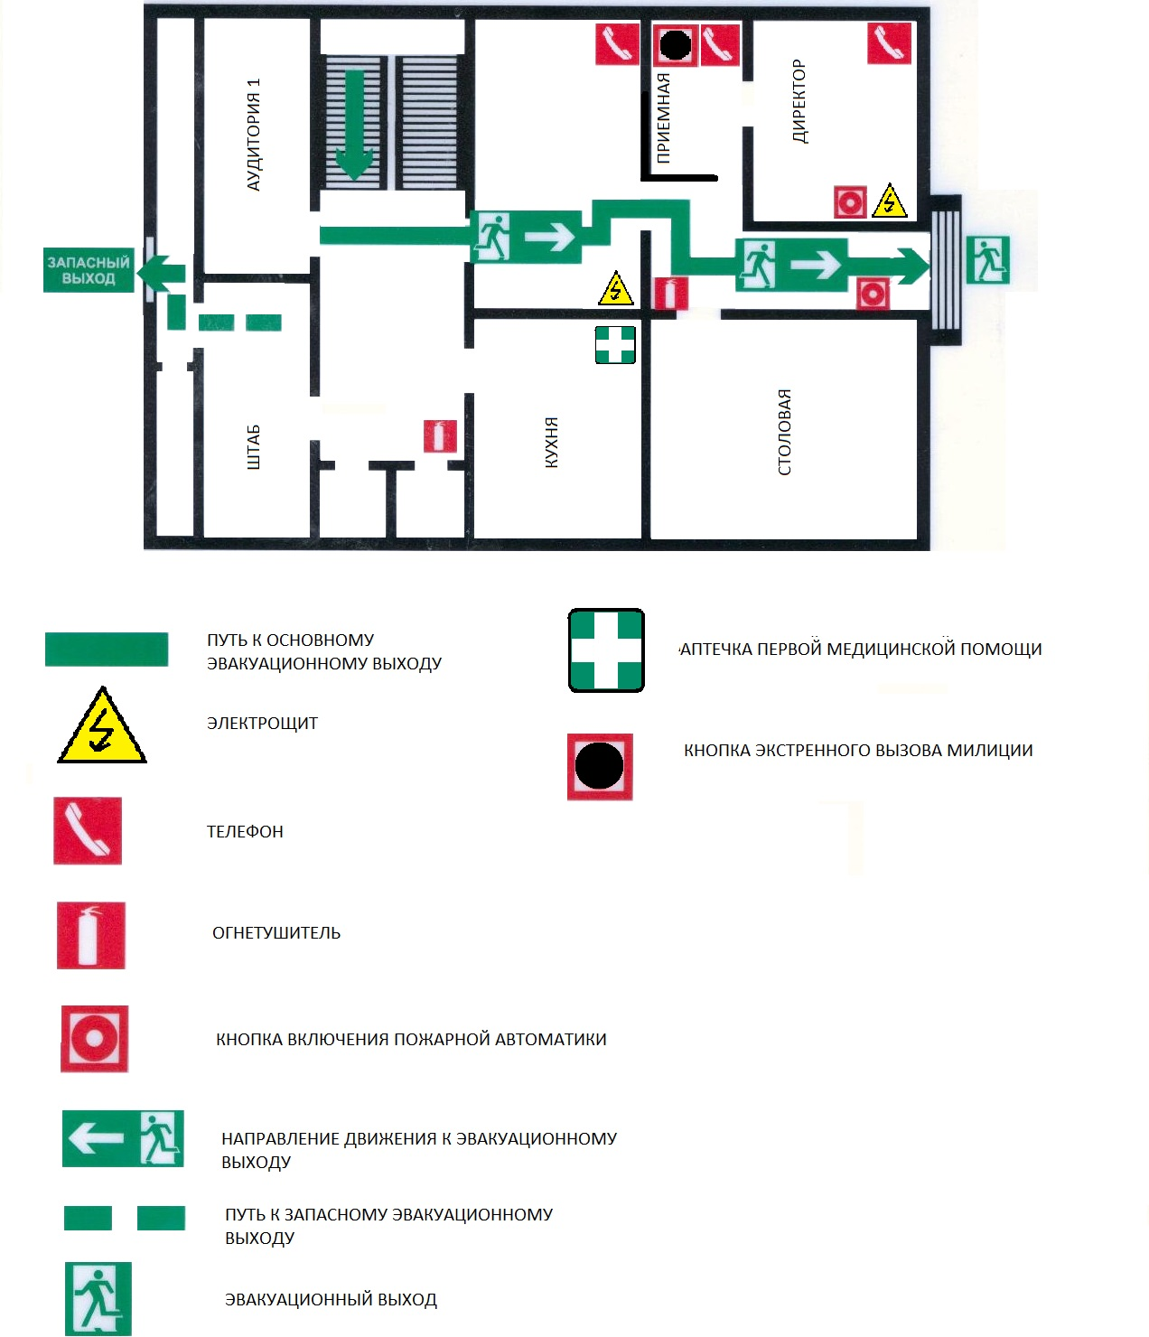

Директор НОУ СОШ «Геула» Шалумова Р.Н.

